|  |
| --- |
| Université de Carthage  Institut National des Sciences Appliqués et de Technologie  Année Universitaire 2018-2019 |

|  |  |
| --- | --- |
| Réalisée par :  BARGHOUDA Mohamed Lamine  SNOUSSI Anis |  |

|  |
| --- |
| Projet de CSI  Système informatique de domotique |

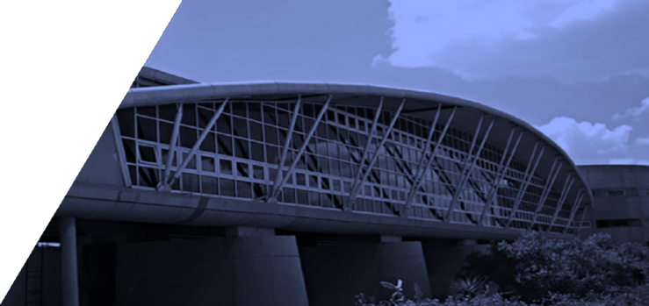

|  |
| --- |
| CAHIER DE CHARGE |

## Introduction

Dans le cadre de l’unité d’enseignement "Conception des Systèmes d’informations" dispensé en 2ème année Génie Logiciel à l’université INSAT, il nous ait demandé de travailler sur un projet de conception et de réalisation d’un système informatique de domotique.

En ce propos, nous devons assimiler et mettre en pratique le formalisme UML de cette unité d’enseignement. Cette manière de décrire un système, largement utilisée dans le monde du développement logiciel, permet de concevoir des projets dans un langage compréhensible par les humains et par les machines. Il s’agit de décrire de manière très visuelle les interactions entre les différentes composantes d’un système, afin de spécifier le travail de développement attenant et de fixer des objectifs clairs.

La domotique rassemble les différentes techniques qui permettent de contrôler, de programmer et d’automatiser une habitation. Elle regroupe et utilise ainsi les domaines de l’électronique, de l’informatique, de la télécommunication et des automatismes.

Ce document décrit le contexte, les besoins fonctionnels et les objectifs du projet.

Un premier découpage des étapes nécessaires à la réalisation d’un tel projet donne lieu dans de document à un planning prévisionnel. Ce document a pour finalités de définir le projet de manière simple et détaillée et de définir les objectifs auxquels devra répondre une future spécification technique.

## Contexte

Piloter sa maison pour qu’elle s’adapte à nos désirs et à nos besoins, améliorer sa qualité de vie et faire baisser ses factures ont tous créé un besoin de se situer avec précision et donc disposer d’une application de domotique efficace et performante est devenu indispensable.

Dans un premier temps, ce système est destiné à assurer un pilotage centralisé des commandes essentielles d’un bâtiment, d’une meilleure gestion de la consommation d’énergie et d’une amélioration de confort et de sécurité.

Les attendes d’un tel projet sont donc importantes.

* Interaction avec l’environnement

Elle se base sur l'ensemble des techniques de l'électronique, de physique d’une maison ou un appartement, d'automatisme, de l'informatique et des télécommunications grâce à un panel très large de détecteurs, de capteurs et d’appareils électriques. Tous seront reliés à l’ordinateur sur ses ports, et communiqueront via des signaux digitaux.

Le système peut gérer par exemple :

* La lumière dans chaque pièce : commande de l’interrupteur, calcul de la consommation électrique
* Des thermomètres dans chaque pièce : ceux-ci communiqueront la température relevée à chaque fois que celle-ci fera un saut de l’amplitude programmée (par exemple : à chaque fois qu’elle changera d’un degré)
* La sécurité (alarme d’incendie, caméra de surveillance, alarme de fuite de gaz ...)
* L’arrosage de plantes du jardin d’une façon automatique et régulière
* Des volets et stores électriques (ouverture/fermeture, réglages fins pour les stores).
* Etude de l’existant

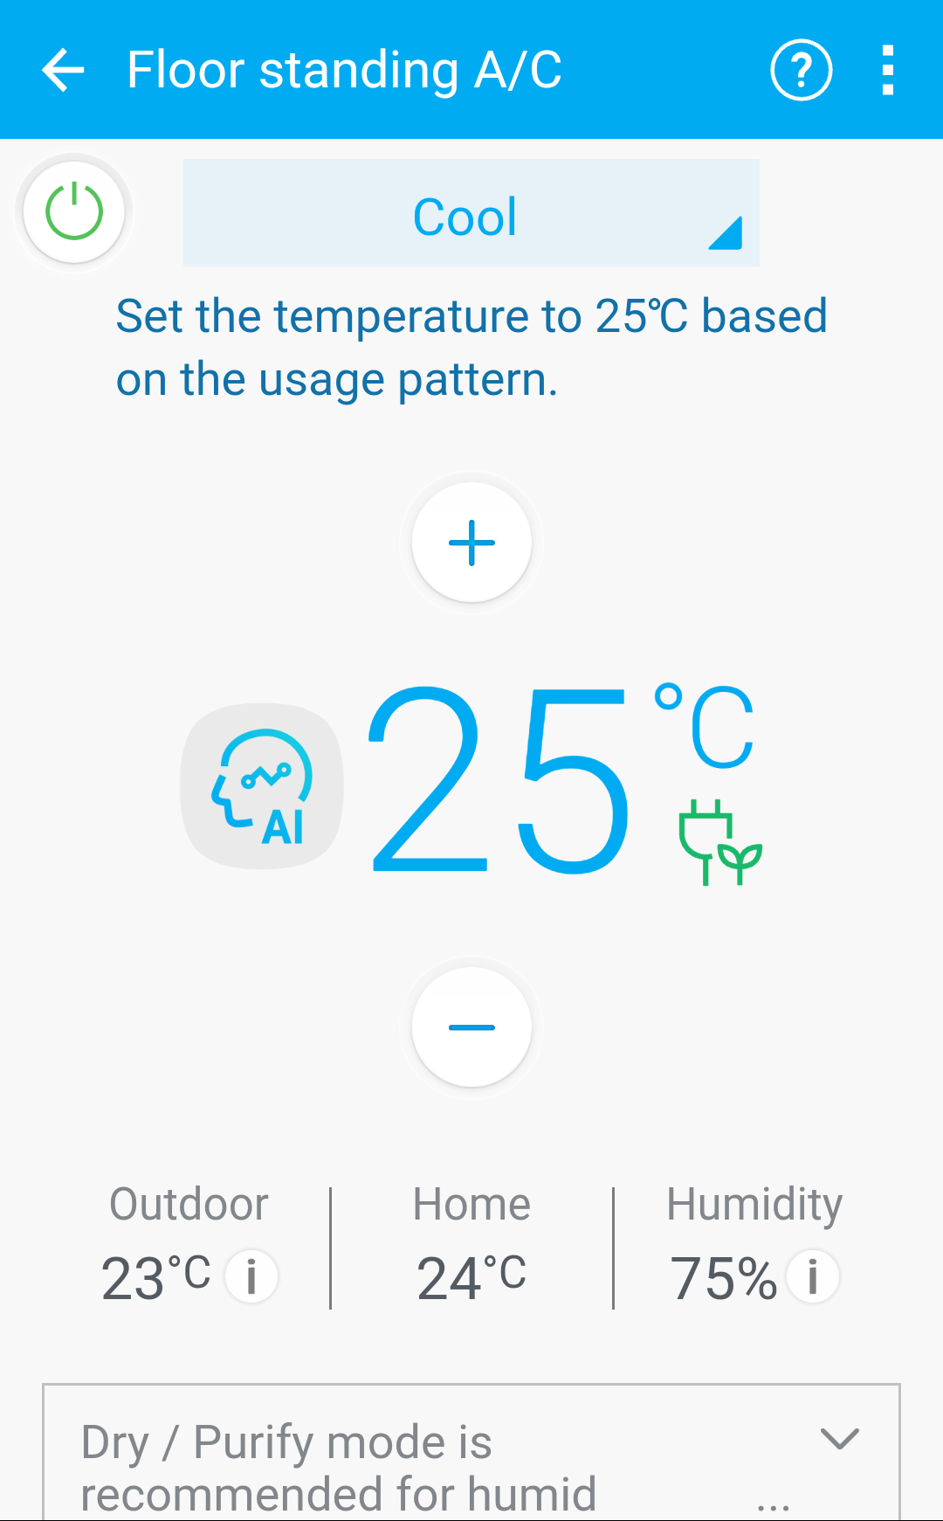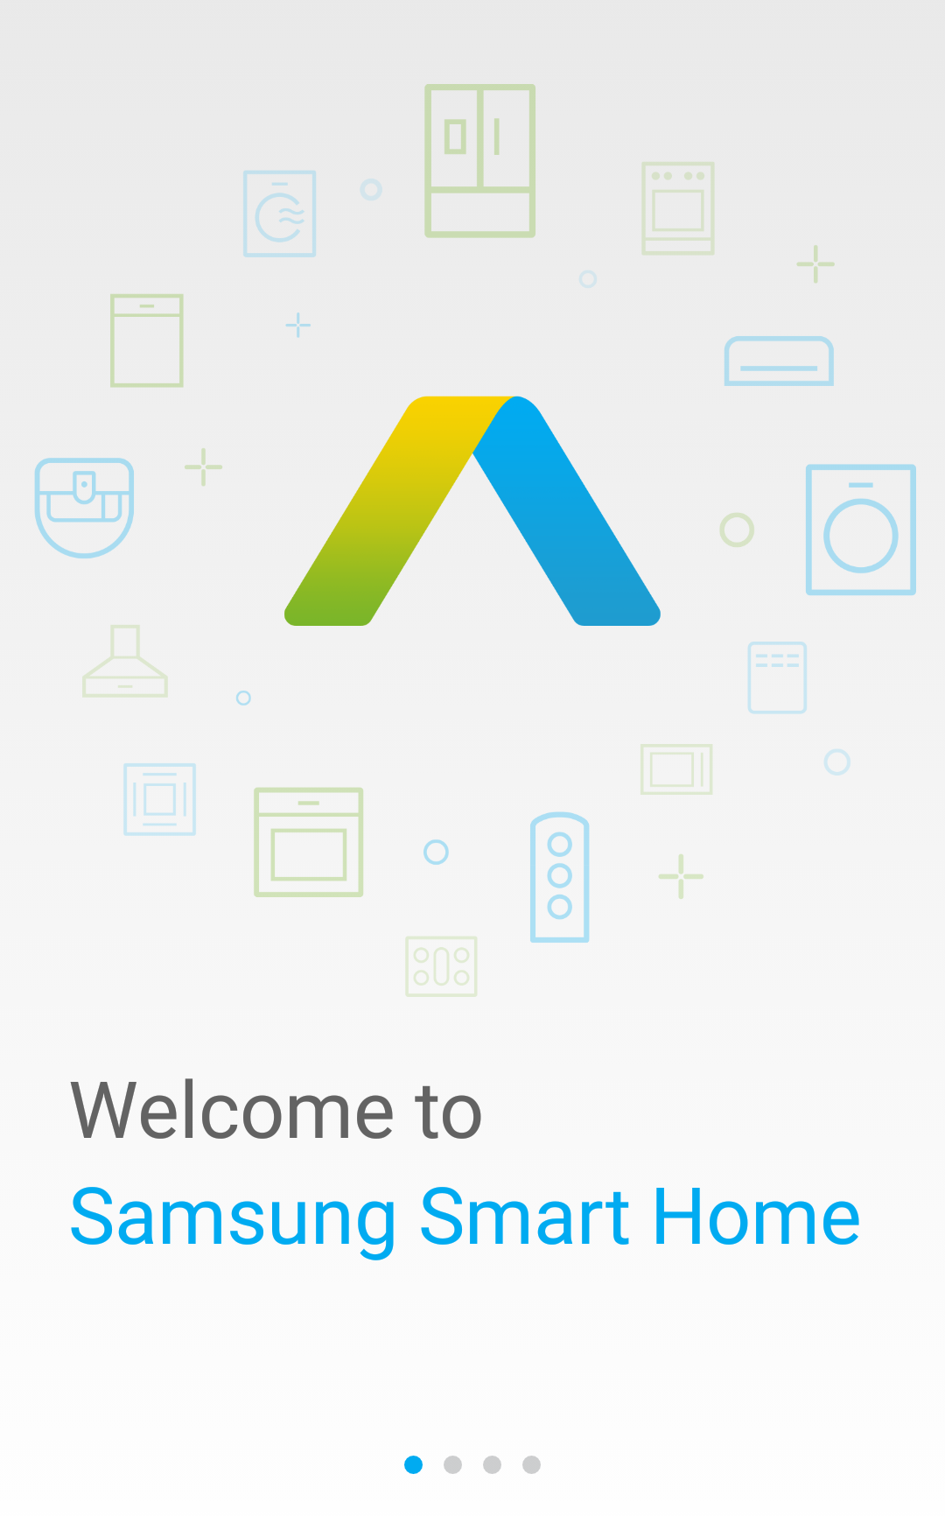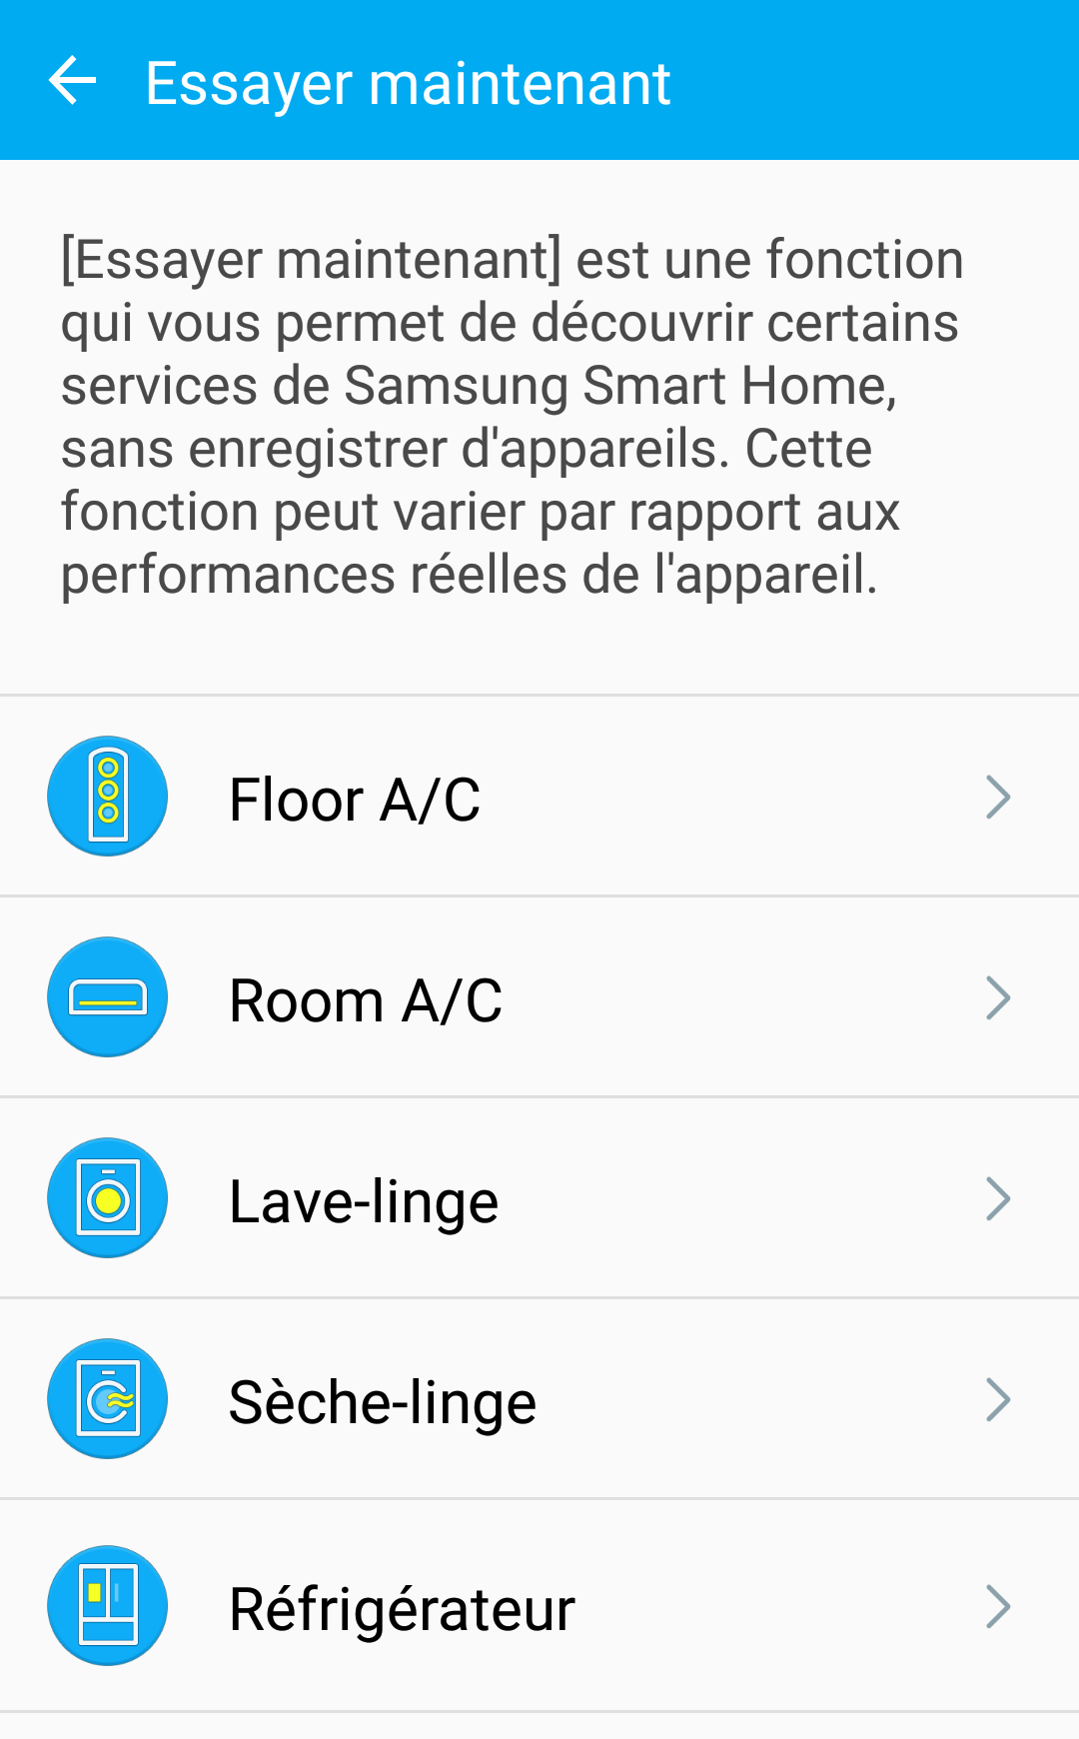

Avec plus de 1 million de téléchargements recensés à ce jour, l’application « Samsung Smart Home » est une référence en terme d’application de domotique et IOT.

Cette application permet aux utilisateurs de se connecter facilement avec divers appareils ménagers, y compris le réfrigérateur, machine à laver, climatiseur, four, aspirateur à vide et plus à travers vos smartphones permettant de surveiller et contrôler les appareils électroménagers Samsung sur la route et profiter des services utiles, y compris vérification de l'état, le contrôle de l'appareil, vue sur la maison, et le soutien à la clientèle.

Par contre, on remarque l’absence de quelque service comme :

* La possibilité de contrôler l’arrosage du jardin grâce à un système d’arrosage automatique communiquant directement avec son smartphone ou son PC.
* La possibilité de contrôler les lampes et les volets pour plus de confort et une bonne gestion de l’énergie de la maison.
* La possibilité de mieux renforcer son système de sécurité dans le cas d’un intrus ou d’un incendie et même une fuite de gaz avec un système d’alarme plus propice et plus évolué.

## Analyse des besoins

* Besoins Fonctionnels

Le système domotique offre des diverses fonctionnalités à l’utilisateur pour lui assurer la sécurité, la flexibilité et le confort.

Sécurité

Pour offrir aux utilisateurs d’un bâtiment un maximum de sécurité, il faut que le système installé réagisse vite et intelligemment face aux situations critiques, que le propriétaire soit présent ou absent. Ce système permet de réagir vite et intelligemment face aux situations d’urgence.

Flexibilité et confort

Une simple pression sur une touche suffira pour activer simultanément toutes les fonctions souhaitées. Les volets descendront, l’éclairage s’allumera, et le chauffage assurera une température agréable dans la chambre.

Les chauffages électriques, les volets électriques, les lampes d’éclairage, les cameras des surveillances, l’alarme d’incendie, de fuite de Gaz et les Haut-Parleurs sont commandées par diverses unités de commandes. Ces unités de commandes fonctionnent :

En mode manuel, à travers des divers éléments reliés à l’internet : ordinateurs (PC ou Mac), tablettes, smartphone.

En mode automatique, le pilotage de l’unité de commande se faisant alors par le système lui-même, et l’utilisateur peut modifier les paramètres de chaque fonctionnement.

* Besoins Non Fonctionnels

Matériel

Le système doit être compatible à la maison dans laquelle le système va être implémenté. Ainsi, l’application reliée à ce système doit être supporté par les appareils de l’utilisateur

La confidentialité

L’authentification se fait par l’administrateur qui peut changer les paramètres par défaut en entrant son pseudo et son mot de passe. D’autre part on trouve un autre mode qui ne nécessite pas l’authentification qui est utilisé, par exemple, par les enfants dont le but de ne pas toucher les paramètres par défaut.

La simplicité

Le système doit être simple à utiliser, offrant des interfaces qui facilitent l’accès et la modification des paramètres et impressionnantes à voir.

Comportements en cas de panne : Le système est doté d'un utilitaire de détection de panne ainsi qu'une éventuelle correction. Pour les pannes persistantes, les appareils visent à informer l'utilisateur des erreurs produites en lui cédant des alertes.

Sécurité

Le système doit sauvegarder tous les données en toute sécurité, c’est à dire cette application doit garantir l'intégrité des données grâce à la connexion à la base de donnée.

Complexité

Le temps de réponse doit être minimal pour que l’utilisateur ne sente pas qu’il y a un retard.

Prix

Il comprend le coût de l’installation électrique, des logiciels de supervision et de l’intervention d’un expert pour la configuration et l’adaptation du système.

Facilité de déploiement

La configuration doit être accessible à des personnes non-expertes en domotique pour adapter le système à l’utilisateur dépendant dont les besoins peuvent évoluer rapidement.

Évolutivité

Des nouveaux protocoles de “haut niveau” doivent pouvoir être intégrés sans avoir à modifier le travail de conception initial selon la demande du client.

Notre futur objectif : est de veiller sur les personnes ayant des handicaps moteurs, visuels auditifs ou cognitifs ainsi que sur les personnes âgées, dans le cadre du maintien à domicile.

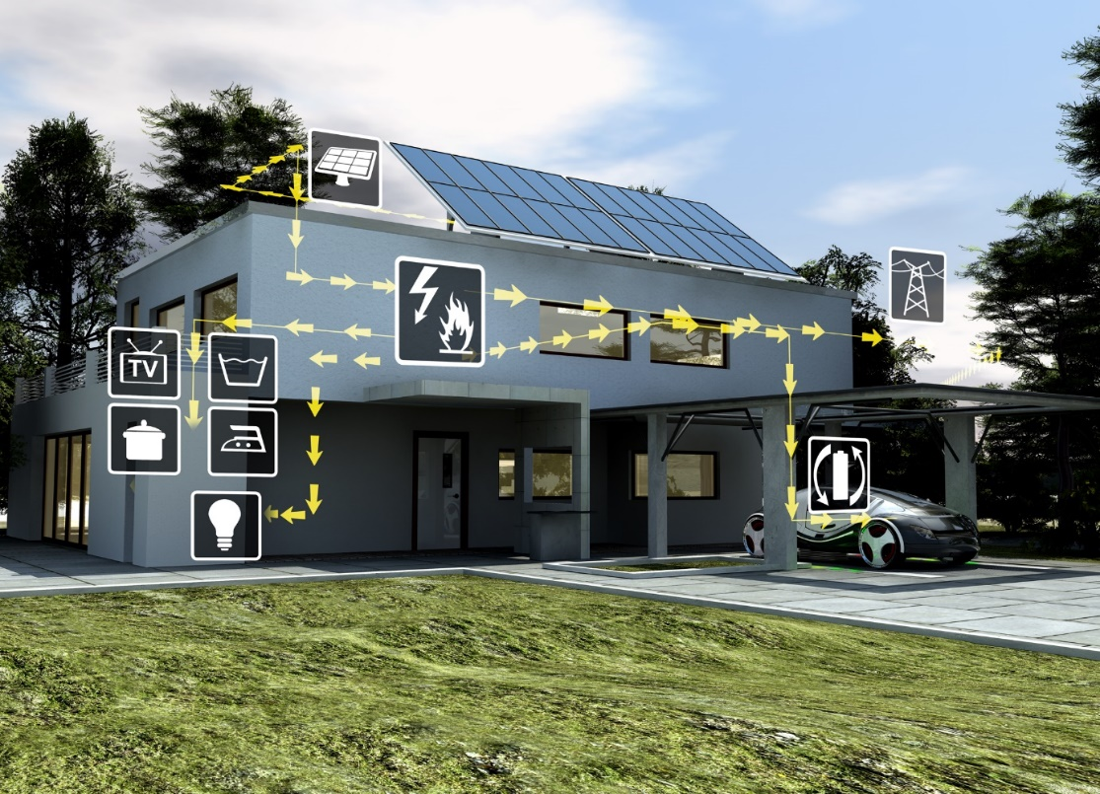

## Analyse Préalable

On a commencé par une étude de faisabilité du projet d'une manière globale et simple qui centre sur les besoins des utilisateurs du système. En effet, avant de commencer l’étude préalable, il faut bien comprendre le système et ses intérêts.

C’est quoi exactement ?

La domotique c'est l'informatique appliquée à l'ensemble des systèmes de régulation, de gestion, de communication et de sécurité concernant l'habitat et les tâches de la vie quotidienne.

Quel est son but ?

La domotique permet d'améliorer le Confort, la Sécurité et la Fonctionnalité de l'habitat.

Quand intervient-elle ?

Lors de l'utilisation d'appareils électriques.

Qui peut en avoir besoin ?

La domotique s'adresse au simple bricoleur ainsi qu'à toute personne ayant besoin d'automatisation dans la maison (pour les handicapés par exemple)

Où pouvons-nous l’utiliser ?

Dans l'habitat

Comment ça fonctionne ?

La domotique est basée sur la mise en réseau des différents appareils électriques de la maison. Les informations passent par le réseau électrique.

* La réalisation d'une installation domotique complexe, combinant automatismes et multimédia ne s'improvise pas.
* Tout doit être pensé pour coller au plus près des attentes du propriétaire. Cela commence par une définition précise de ses besoins
* Une étude préalable approfondie est essentielle pour prévoir les évolutions futures de l’installation.

Contrôle du bâtiment, supervision :

Visualiser et exploiter votre bâtiment en temps réel, afin de piloter toutes les installations techniques, de faire face aux besoins énergétiques, d’établir une maintenance préventive.

Gestion des consommations énergétiques :

Mesurer et enregistrer tous les consommations électriques, thermique, hydraulique, garder la maîtrise des ressources et des contrats.



Gestion des apports naturels, Façade bioclimatique et dynamique :

Automatiser les stores en fonction des conditions climatiques, afin optimiser la lumière du jour et contrôler les échanges thermiques.



Contrôle des éclairages, Mise en valeur du bâtiment :

Une régulation active permet d’économiser de 20 % à 60 % de l’électricité utilisée pour l’éclairage, en fonction de la saison, de la météo et de l’implantation du bâtiment.

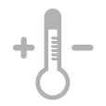

Régulation et Optimisation de la température :

En fonction de l’occupation, de l’activité et des conditions climatiques, un contrôle total des équipements de Chauffage, de ventilation et de climatisation.



Mesures thermiques et climatiques :

Prise en charges des données météo, de la structure et de l’inertie du bâtiment pour anticiper les besoins et optimiser le confort thermique.



Contrôle et visualisation des installations :

Surveiller la disponibilité de vos installations, être informé en local ou à distance, ajuster au juste besoin vos consignes, vos programmes horaires.

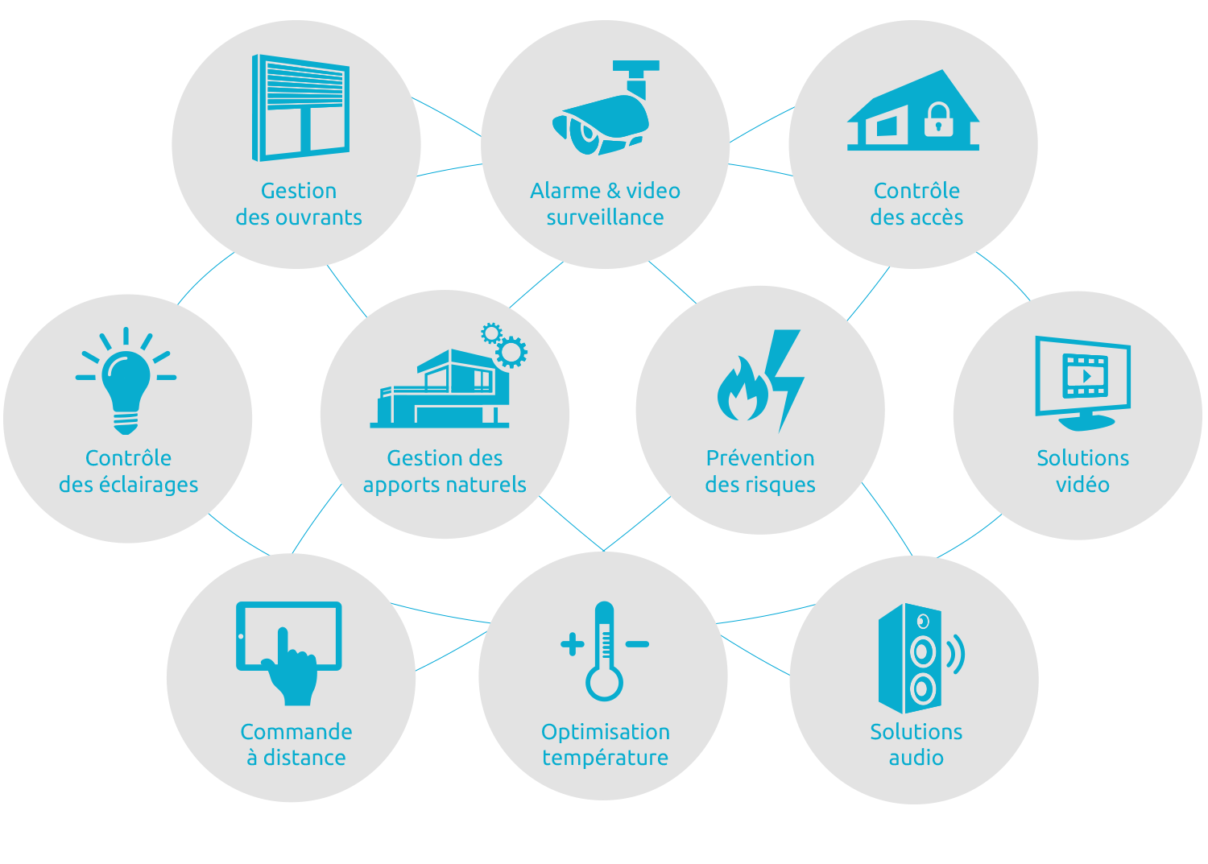

## Identification des besoins et spécification des fonctionnalités

* Acteurs et Utilisateurs

L’accès à l’application est limité seulement aux membres de la famille de la maison intelligente. On aura dans ce cas deux types d’utilisateurs :

* Utilisateur Simple : peut se servir des différentes fonctionnalités proposées par le système.
* Super Utilisateur (Administrateur) : aura une fonctionnalité de plus, celle de gérer et changer les paramètres par défauts et d’accès au système.
* Représentation des besoins

1. Vue Fonctionnelle
2. Diagramme de cas d’utilisation

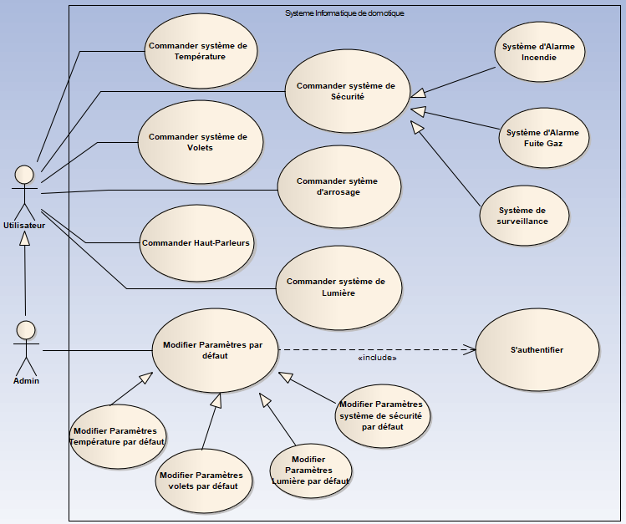

1. Classement des cas d’utilisation

|  |  |  |
| --- | --- | --- |
| Cas d’utilisation | Priorité | Risque |
| Commander Système de Température | Moyenne | Moyen |
| Commander Système de Lumière | Moyenne | Moyen |
| Commander Système des Volets | Moyenne | Moyen |
| Commander Système de Sécurité | Moyenne | Moyen |
| Commander Système d’arrotissage | Moyenne | Moyen |
| Commander Haut-Parleurs | Faible | Moyen |
| Paramétrer Système de Sécurité | Haute | Haut |
| Paramétrer les Volets | Haute | Bas |
| Paramétrer la Lumière | Haute | Bas |
| Paramétrer la Température | Haute | Bas |
| S’authentifier | Faible | Haut |

1. Vue Fonctionnelle
2. Diagramme de Classe
3. 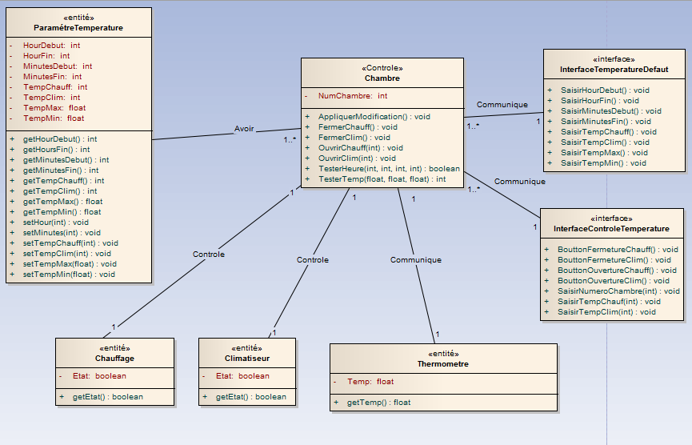Système de Température
4. Système de Sécurité

* Système de caméra de surveillance

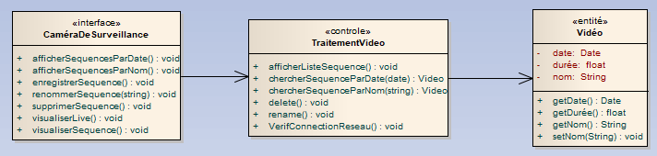

* Système d’alarme d’incendie

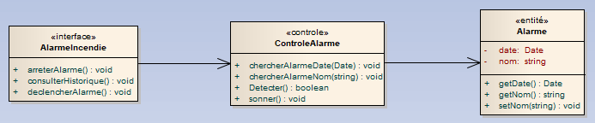

* Système d’alarme de fuite de Gaz

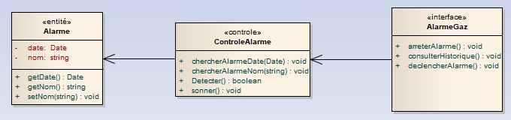

1. Système de Volets

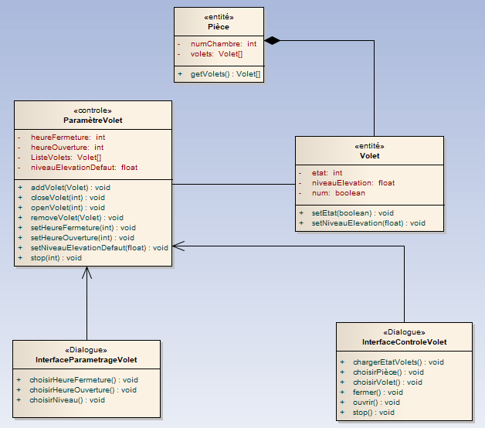

1. Système de Lumière

Remarques concernant quelques méthodes du diagramme de classe :

* debutCompteur :int c’est la valeur du compteur à partir de laquelle on calcule la consommation d’électricité.
* gererConflit() :void permet la gestion des problèmes si deux éclairages sont contradictoires et propose des suggestions de solutions.
* calculerConsommation() :void permet de calculer la consommation , en effet elle applique la formule suivante : consommation = numeroCompteur – debutCompteur.
* indiquerFacturePayé () : void permet d’informer le système que l’utilisateur a payé la facture d’électricité ce qui permet de calculer la consommation en électricité à partir du dernier péage.
* CalculerDebutCompteur() :void permet de changer l’attribut debutCompteur par le numero du compteur après un péage.

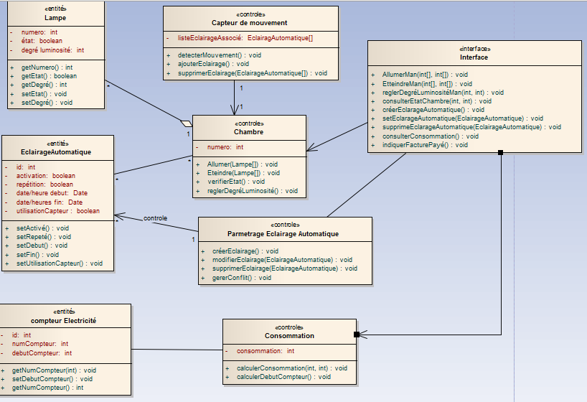

1. Système d’arrosage

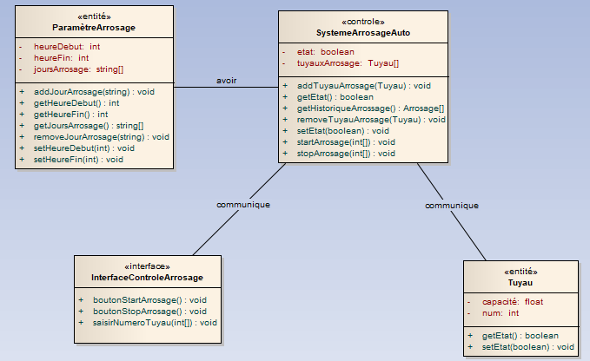

1. Haut-Parleurs

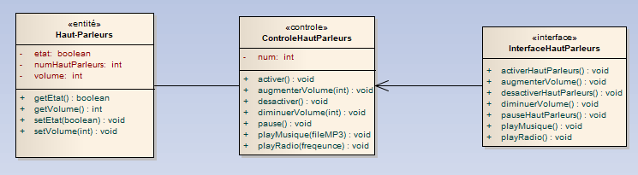

II. Diagramme de paquetages

C- Vue Fonctionnelle

1. Diagramme de séquence
2. Système de température :

* 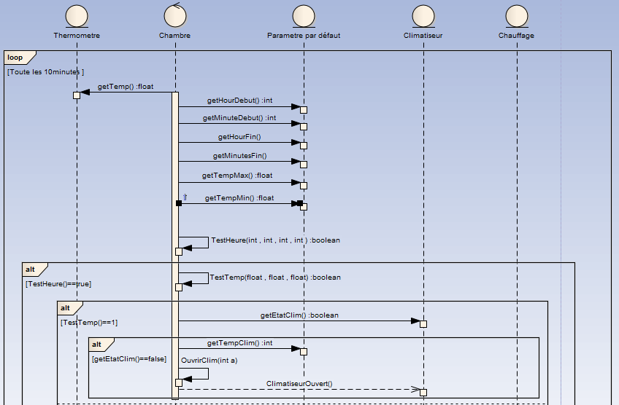Scénario de gestion automatique de la température :

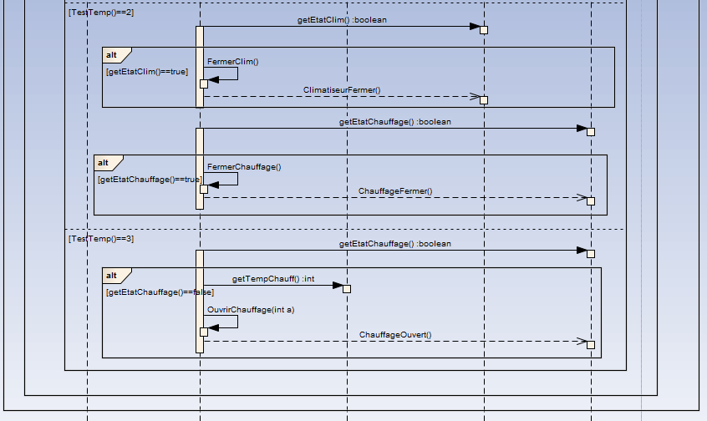

* Scénario ouverture climatiseur manuelle :

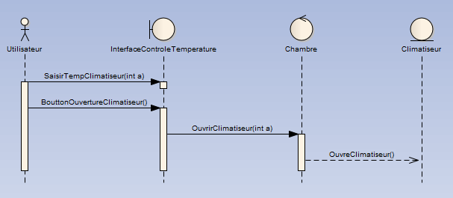

* Scénario ouverture chauffage manuelle :

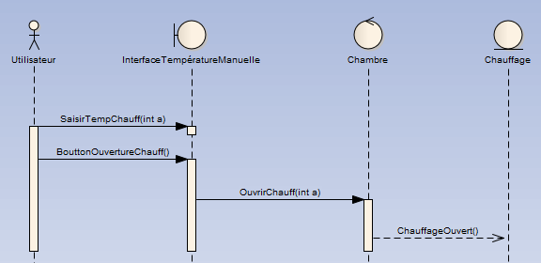

1. Système de lumière :

* Scénario d’éclairage manuel :

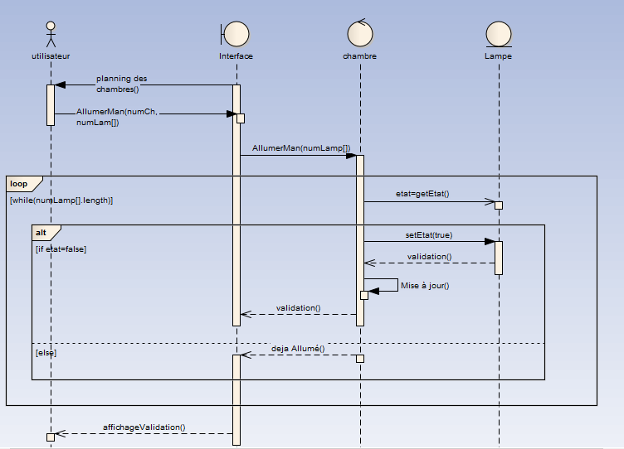

* Scénario d’extinction manuel de lumière :

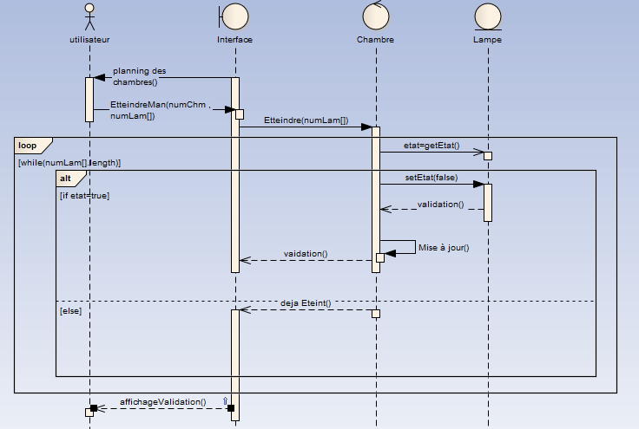

* Scénario de consultation de la consommation de lumière :

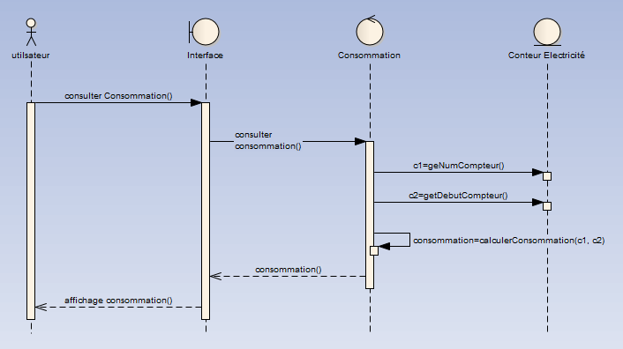

* Scénario de réglage de degré de luminosité :

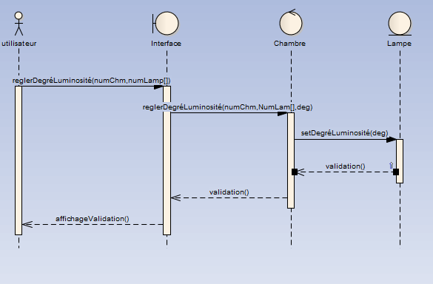

* Scénario de création d’éclairage automatique :

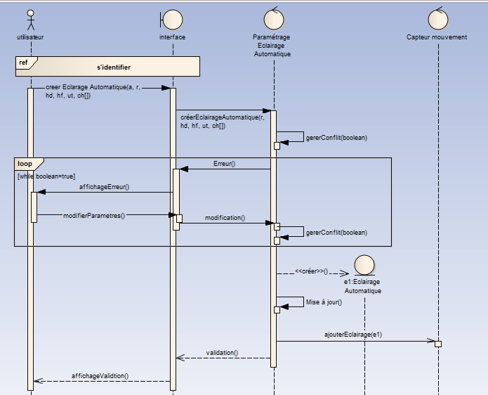

* Scénario de suppression d’un éclairage automatique :

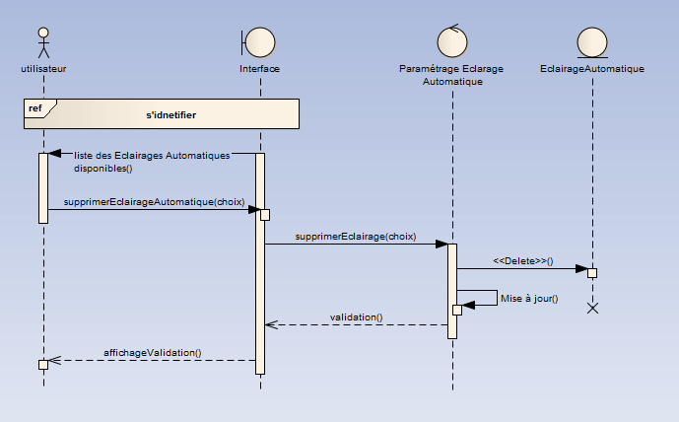

* Scénario de modification d’un éclairage automatique :

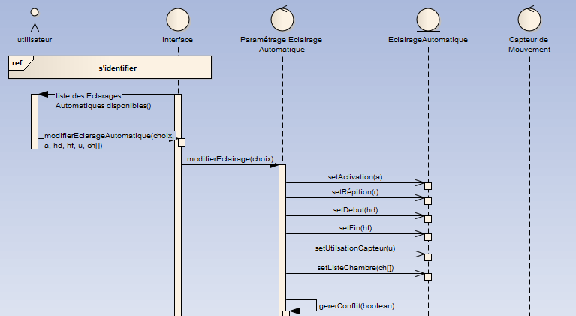

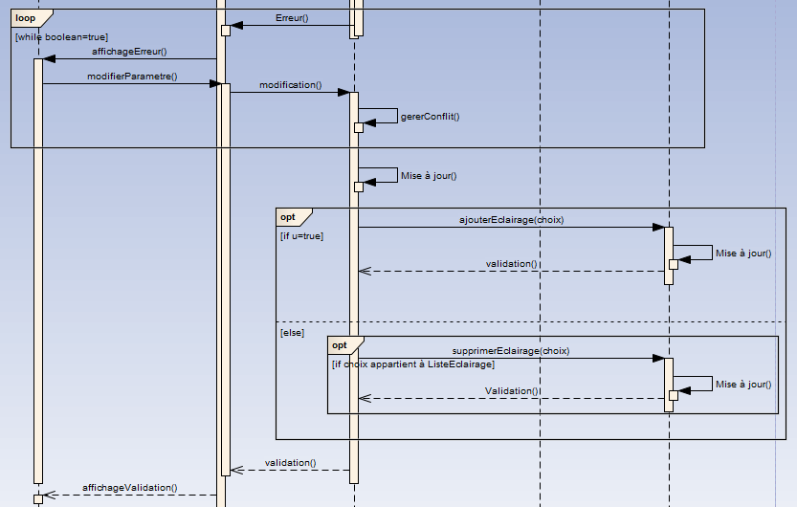

1. Système des volets :

* Fermeture des Volets :

L’utilisateur peut aussi fermer manuellement les volets. lorsque l’utilisateur choisie « fermeture volet » , la liste des chambres s’affiche ,il choisie celle qui est concerné ainsi que les volets qu’il veut les fermer ..si la fermeture a etteint le niveau max sans avoir toucher le bouton « stop » alors la base de donnée se mit à jours et l’etat du volet devient « fermé » sinon il reste à l’etat « ouvert » .

* Ouverture des Volets :

Pour des raisons du confort , notre système assure un control à distance pour tous les volets , il suffit just d’ouvrir l’application et choisir « volet » puis « ouvrir volets » , une liste des chambres s’affiche , l’utilisateur selectionne la chambre desiré,la liste des volets de ette chambre s’affiche,il selectionne ainsi tous les volets qu’il veut les ouvrir . apres ressemblage d’information depuis la base de donnée , un affichage du dernier etat des volets et leurs niveaux d’elevation apparait. en touchant le bouton « ouvrir » les volets s’ouvrent jusqu’à toucher le bouton « stop » .

1. Diagramme d’état-Transition :
2. activer/desactiver mode automatique des volets et d’arrosage Auto.

Le système offre le choix entre l’activation ou la désactivation du mode automatique.

Il suffit juste de toucher le bouton « on/off » pour changer le mode a chaque fois.

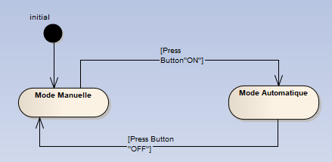

1. Diagramme d’activité :
2. Système de caméra de surveillance :

Le vidéo de surveillance doit permettre une détection automatique de mouvement afin éventuellement de déclencher une alarme qui sera par la suite transmise vers le réseau GSM pour envoyer un SMS, ou transmise vers le réseau Wifi pour envoyer un mail pour informer l’utilisateur de ce que se passe en recevant une séquence vidéo.

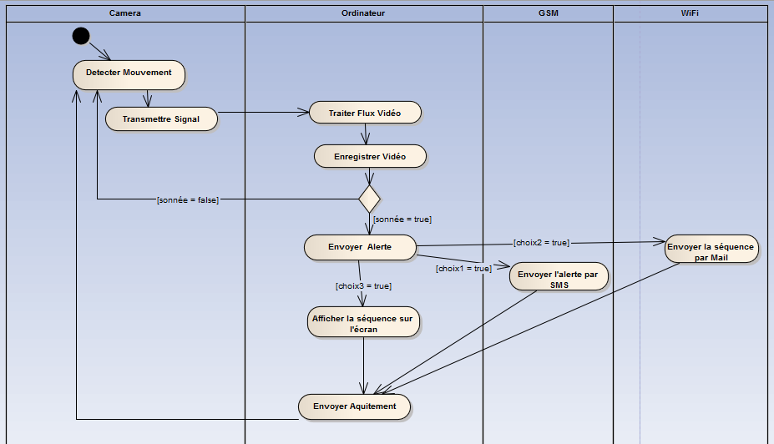

1. Système d’alarme d’incendie

Cet appareil doit permettre une détection automatique d’incendie pour provoquer des actions immédiates.

En effet, un système d’alarme qui va se déclencher, avec une pulvérisation de l’eau qui reste 2 minutes puis le système envoie un SMS au pompier d’une part et aux propriétaires d’autre part.

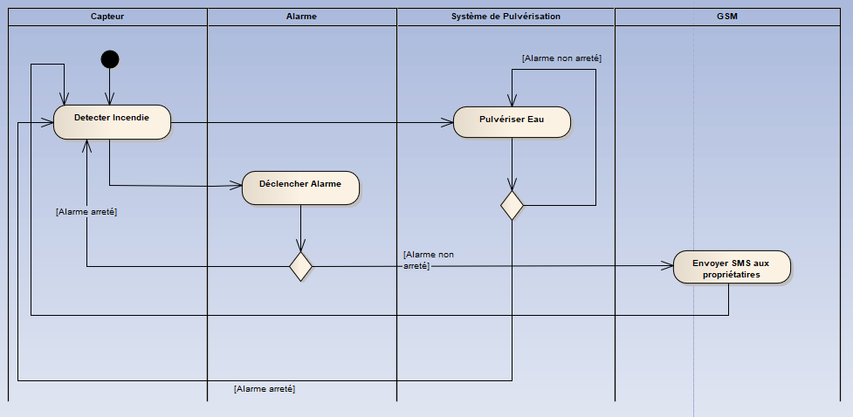

1. Système d’alarme Fuite Gaz

Cet appareil doit permettre une détection automatique d’une fuite de gaz pour provoquer des actions immédiates.

En effet, un système d’alarme qui va se déclencher puis le système envoie une notification aux propriétaires.

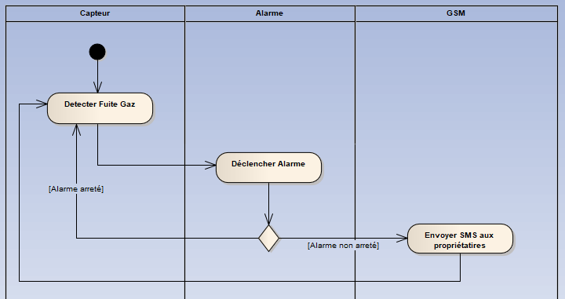

1. Système d’arrosage Auto.
2. Haut-Parleurs
3. Diagramme de navigation

Permet de naviguer entre les éléments d’un système (les interfaces de l’application dans notre cas) :

***** Les différents Boutons et navigation(Redirection) dans l’application ******

1. Vue d’environnement
2. Diagramme de déploiement :